Профессия Портной
В пятницу 13 марта ребята старших дошкольных групп «Пчёлки» и «Ёлочка» познакомились с профессией «Портной».
Данную профессию представили студенты и преподаватель Иркутского колледжа экономики, сервиса и туризма (ИКЭСТ).
Преподаватель Бояркина Светлана Юрьевна и студенты Петрова Яна, Полякова Екатерина, Ханова Флюра рассказали детям о своей профессии и совместно с детьми изготовили куклу «Северная Берегиня».
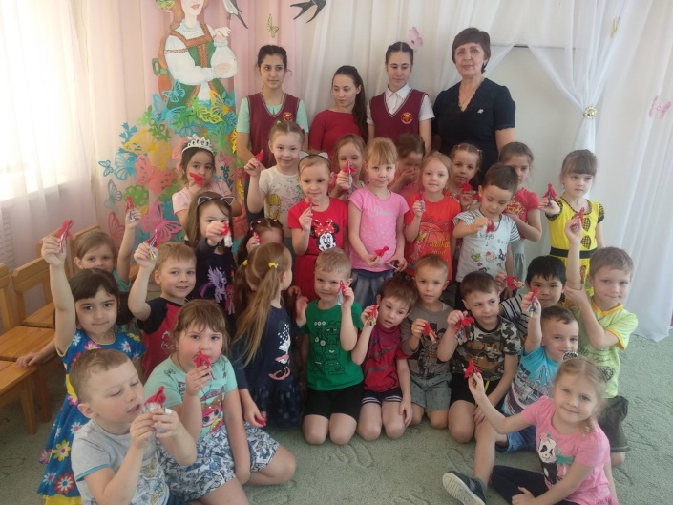
Кукла «Северная Берегиня» - это оберег для дома. Её ставили в северный угол избы. Она охраняла и приносила благополучие дому. Во время изготовления дети внимательно слушали преподавателей и аккуратно работали, помогая друг другу.
Дети были в восторге от проделанной работы и с радостью забрали этих кукол с собой!
